CONSTRUIRE IMOBIL P+2 PREVAZUT CU SPATII COMERCIALE LA PARTER SI ETAJ 1 SI LOCUINTE LA ETAJ 2
Blvd. Mihai Viteazul, Nr.6 F, Mun. Drobeta Turnu-Severin , Jud. Mehedinti
D.T.A.C.

Anexa nr. 5 la Metodologie

12|2019
Arh. Daniel Tiriplica
S.C. ICON XT GRAPHICS S.R.L.
12|2019

BORDEROU

PIESE SCRISE:

BORDEROU 1
PIESE SCRISE: 1
PIESE DESENATE: 1
MEMORIU DE PREZENTARE 2
1. Denumirea proiectului: 2
2. Titular: 2
3. Descrierea proiectului: 2
4. Descrierea lucrarilor de demolare necesare 9
5. Descrierea amplasarii proiectului 9
6. Descrierea tuturor efectelor semnificative posibile asupra mediului ale proiectului, în limita informațiilor disponibile: 11
7. Descrierea aspectelor de mediu susceptibile a fi afectate în mod semnificativ de proiect: 15
8. Prevederi pentru monitorizarea mediului - dotări și măsuri prevăzute pentru controlul emisiilor de poluanți în mediu, inclusiv pentru conformarea la cerințele privind monitorizarea emisiilor prevăzute de concluziile celor mai bune tehnici disponibile aplicabile. Se va avea în vedere ca implementarea proiectului să nu influențeze negativ calitatea aerului în zonă. 16
9. Prevederi pentru monitorizarea mediului - dotări și măsuri prevăzute pentru controlul emisiilor de poluanți în mediu, inclusiv pentru conformarea la cerințele privind monitorizarea emisiilor prevăzute de concluziile celor mai bune tehnici disponibile aplicabile. Se va avea în vedere ca implementarea proiectului să nu influențeze negativ calitatea aerului în zonă. 17
10. Lucrari necesare organizarii de santier 17
11. Lucrari de refacere a amplasamentului la finalizarea investiției, în caz de accidente și/sau la încetarea activității, în măsura în care aceste informații sunt disponibile: 19
12. Anexe – piese desenate 19
13. Pentru proiectele care intră sub incidența prevederilor art. 28 din Ordonanța de urgență a Guvernului nr. 57/2007 privind regimul ariilor naturale protejate, conservarea habitatelor naturale, a florei și faunei sălbatice, aprobată cu modificări și completări prin Legea nr. 49/2011, cu modificările și completările ulterioare, memoriul va fi completat cu următoarele: 20
14. Pentru proiectele care se realizează pe ape sau au legătură cu apele, memoriul va fi completat cu următoarele informații, preluate din Planurile de management bazinale, actualizate: 20
15. Criteriile prevăzute în anexa nr. 3 la Legea nr. . . . . . . . . . . privind evaluarea impactului anumitor proiecte publice și private asupra mediului se iau în considerare, dacă este cazul, în momentul compilării informațiilor în conformitate cu punctele III-XIV. 20

PIESE DESENATE:

1. Plan de incadrare/situatie A0.0

MEMORIU DE PREZENTARE

1. Denumirea proiectului:
CONSTRUIRE IMOBIL P+2 PREVAZUT CU SPATII COMERCIALE LA PARTER SI ETAJ 1 SI LOCUINTE LA ETAJ 2

Titular:

- Numele beneficiarului: arh. POPOVICI PETAR, nr. tel. 0747431532
- Adresa postala: Comuna Cilnic, Satul Cilnicul de Sus, F.N, Jud. Mehedinti
- Numarul de telefon, de fax si adresa de e-mail, adresa paginii de internet:;
- Numele persoanelor de contact:
  - Beneficiar : arh. POPOVICI PETAR, nr. tel. 0747431532

Descrierea proiectului:

- un rezumat al proiectului:

Proiectul a fost intocmit pe baza temei cadru elaborata de beneficiar – imobil cu un regim de inaltime P+2 conform cerintelor prezentului certificat de urbanism tinand cont de particularitatile terenului din punct de vedere al vecinatatilor, al orientarii fata de punctele cardinale, al insoririi si iluminarii, al conditiilor stabilite prin documentatiile de urbanism in ceea ce priveste regimul de aliniere si de inaltime, al posibilitatii de racord la utilitatile publice, al conditiilor geotehnice, al legii nr.114 din 11 octombrie 1996 Legea Locuintei – Anexa nr.1 – Suprafete minimale ale incaperilor de locuit litera „B” aliniatul 11 - “in functie de amplasamentul constructiei, suprafetele construite pot avea abateri in limitele a 10%” si al conditiilor impuse prin certificatul de urbanism nr.223/05.03.2019 si nu in ultimul rand din punct de vedere al volumelor, al aspectului arhitectural si al finisajelor propuse.

Locurile de parcare se vor prevedea conform L. 525/1996 - Anexa Nr.5, pct. 5.3.1 alineatul 2 “un loc de parcare la 100 m² suprafaţă desfăşurată a construcţiei pentru unităţi de 400-600 m^{2”} respectiv (spatiile comerciale din incinta imobului ce face obiectul prezentei documentatii avand o suprafata construita ce depaseste 400m² ); iar locurile de parcare pentru locuinte se vor prevedea conform L. 525/1996 - Anexa Nr.5, pct. 5.11.1 alineatul 2‘’ câte un loc de parcare la 1-3 apartamente pentru locuinţe semicolective cu acces propriu şi lot folosit în comun” ;

Astfel pe lot se vor propune un numar de 4 locuri de parcare supraterane pentru spatiile comerciale propuse si 4 locuri de parcare supraterane pentru locuintele semicolective astfel totalul locurilor de parcare la finalizarea imobilului va fi de 8 locuri de parcare; Normativ pentru proiectarea și execuția parcajelor pentru autoturisme, indicativ NP 24-97, din 28.11.1997; Parcajele propuse asigura un drum carosabil care să permită accesul autospecialelor de intervenție ale salvării și poliției în clădire. Pentru autospecialele pompierilor și salubrității se asigură condițiile desfășurării activității specifice la nivelul terenului amenajat adiacent (platformelor carosabile adiacente).

Parcajele propuse sunt dimensionate conform normativului NP 24-97, din 28.11.1997 ce specifica dimensiunile standard ale unul loc de parcare fiind 5.00x2.30 m parcarile propuse prin prezenta documentatie avand dimensiunile in plan 5.00x2.50m accesul facandu-se prin B-dul Mihai Viteazul avand o circulatie pe doua sensuri de mers avand o latime minima de 6.00m.

Infrastructura :
- fundatii izolate si grinzi de fundare din beton armat
- elevatii si centuri din beton armat

Suprastructura
- Cadre din beton armat dispuse ortogonal pe cele doua directii principale/ortogonale ale acesteia, fiind capabile sa preia solicitarile produse de incarcarile seismice si gravitationale in conditiile impuse de STAS-urile si codurile de incarcari, STAS 10107/0-90, codul P100-1/2006, normativul NP 007-97, etc..
- Peretii de inchidere si compartimentare din zidarie de caramida sau panouri usoare de gips-carton nu sunt tratati ca elemente structurale, urmand a fi conectati de structura din beton armat (stalpi, grinzi, placi), in conformitate cu detaliile specifice din codurile CR 6-2006, C104-83, si celelalte prescriptii tehnice.
- Planseele intermediare si scarile sunt din beton armat turnat monolit. Placile au grosimea de min. 15 cm, pentru a se indeplini atat conditiile de rezistenta, deformatie si izolare fonica, cat si pentru a realiza "saibe orizontale" suficient de rigide si rezistente in planul lor, care sa asigure conlucrarea spatiala a cadrelor structurii, in cazul actiunii seismice.
- acoperisul de tip terasa
- invelitoarea din hidroizolatie carton asfaltat in doua straturi dispuse perpendicular.

Inchiderile exterioare si compartimentarile interioare
Inchiderile exterioare:
- Peretii de inchidere din zidarie de caramida nu sunt tratati ca elemente structurale, urmand a fi conectati de structura din beton armat (stalpi, grinzi, placi), in conformitate cu detaliile specifice din codurile CR 6-2006, C104-83, si celelalte prescriptii tehnice
Inchiderile interioare:
- Peretii de compartimentare din zidarie de caramida sau panouri usoare de gips-carton nu sunt tratati ca elemente structurale, urmand a fi conectati de structura din beton armat (stalpi, grinzi, placi), in conformitate cu detaliile specifice din codurile CR 6-2006, C104-83, si celelalte prescriptii tehnice

Finisaje interioare
- pardoseli gresie porţelanată semimata de calitate superioara ;
- pardoseli din parchet minim 12 mm de calitate superioara;
- zugrăveli cu var lavabil de calitate superioara - culoare albă la pereţi şi tavane;
- placaje faianţă la grupurile sanitare si in frontul de lucru la bucatarie;
- usi interioare MDF – imitatie lemn cu geam sablat;

Finisaje exterioare
- gresie porţelanată antiderapanta sau granit granit fiamat 2cm(antiderapant) la exterior;
- prin volumetrie si paleta coloristica corpul de cladire formeaza un ansamblu unitar. In acest mod, se face integrarea noii cladiri in frontul stradal, existent care este destul de heterogen, cu volumetrii foarte diferite, rezultat din regimul de inaltime si din plastica arhitecturala cat si din coloristica : culoare alba in campul fatadei cat si din coloristica consolelor in maron deschis sau alte culori deschise cat si utilizarea de culori pastel in expresia fatadelor;
- tencuieli decorative cu granulaţie mică în alb-maron deschis în câmpul faţadei;
- tamplaria exterioara va fi din profile PVC – wenghe cu barieră termică şi geam dublu termoizolant transparent cu antiefractie ;
- invelitoare din din hidroizolatie carton asfaltat in doua straturi dispuse perpendicular.

Lucrari exterioare
Acceele auto cat si pietonale se vor face din : B-dul Mihai Viteazul.
Îmbrăcămintea aleilor auto va fi executată din dale prefabricate pe un strat suport de nisip iar cea a spatiilor de parcare nou amenajate precum va fi executată din dale inierbate pe un strat suport de nisip;
Accesele, împrejmuirea şi curtea se vor amenaja în armonie cu natura, terenul şi însorirea parcelei.

Cosul de fum
Nu este cazul

Alte solutii constructive specifice proiectului
Nu este cazul

- justificarea necesitatii proiectului:
Motivele care au determinat demararea acestei investiții au la bază considerente de ordin tehnic și economic, zona unde se propune fiind cunoscuta ca o zonă centrala în curs de dezvoltare.
Principalele motive care au stat la demararea acestei investitii sunt
  - solicitarea beneficiarului ce doreste sa construiasca un imobil locuinte in regim de inaltime P+2 compus din spatii comerciale la parter si etajul I cat si un numar de 6 locuinte tip studio la etajul II.
  - considerente de ordin tehnic si economic, B-dul Mihai Viteazul, fiind cunoscut ca o zona centrala cu o pondere mare de spatii comercialr, locuinte colective si semicolective mici si mijlocii si mari cat si prin cerinta mare a pietei de unitati locative cat si de spatii comerciale.

- valoarea de investitie
521334 lei.

- perioada de implementare propusa
Se estimeaza o perioada de implementare de aproximativ 48 luni.

- planse reprezentand limitele amplasamentului proiectului, inclusiv orice suprafata de teren solicitata pentru a fi folosita temporar (planuri de situatie si amplasamente);

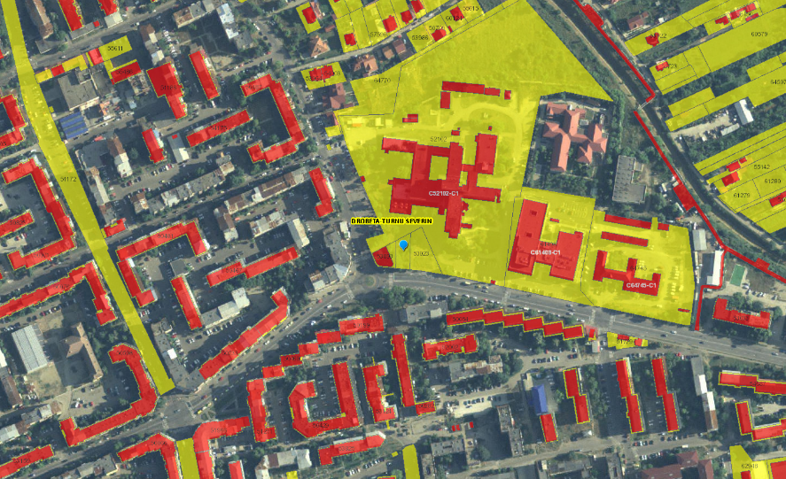
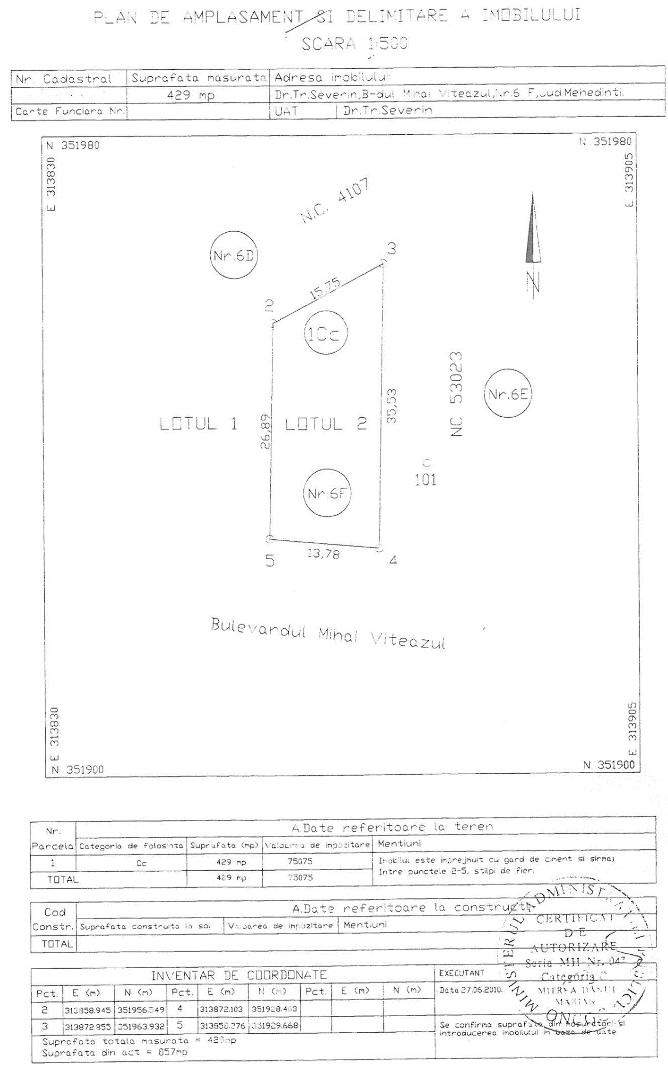

- o descriere a caracteristicilor fizice ale intregului proiect, formele fizice ale proiectului (planuri, cladiri, alte structuri, materiale de constructie si altele).

Se prezinta elementele specifice caracteristice proiectului propus:

    - profilul si capacitatile de productie;
Imobilul propus are functiune preponderenda de spatii comerciale si rezidentiala cu parcaje la cota terenului amenajat ce nu se incadreaza in tipul de cladire de productie care presupune existenta instalatiilor si a fluxurilor tehnologice.

    - descrierea instalatiei si a fluxurilor tehnologice exeistente pe amplasament (dupa caz);
Nu este cazul.

    - descrierea proceselor de productie ale proiectului propus, in functie de specificul investitiei, produse si subproduse obtinute, marimea, capacitatea;
Nu este cazul.

    - materiile prime, energia si combustibilii utilizati, cu modul de utilizare acestora;
In perioada de constructie a imobilului se utilizeaza materii prime pentru:
- Realizarea fundatiilor
- Realizarea suprastructurii
- Lucrari de zidarii si tencuieli
- Inchideri cu ferestre si usi
Alimentarea cu energie electrica a platformei pe care va fi amplasata organizarea de santier a constructorului se va face printr-un racord la reteaua electrica existenta
Totodata se utilizeaza motorina pentru vehicule si pentru utilajele folosite la lucrari de constructii si montaj
In perioada de exploatare a imobilului nu se utilizeaza materii prime.

    - racordarea la retelele utilitare existente in zona;
Racordarea la reteaua de canalizare, alimentare cu apa, curent electric si gaze naturale se va face din retelele de utilitati existente in zona si se vor face astfel :

Alimentarea cu apa a obiectivului se va realiza din reteaua de apa existenta in zoma.
Contorizarea apei de consum se va face prin intermediul apometrelor montate pe reteaua de alimentare a fiecarui apartament.

Instalatia de alimentare cu apa rece de consum, se va executa cu tevi din polipropilena random PP-R PN 10 bari.Tevile vor fi conforme certificatelor de calitate ale producatorului si vor fi agrementate tehnic. Inainte de a fi puse in opera tevile vor fi supuse la verificari.

In interiorul cladirilor, instalatia de canalizare se va proiecta cu retele separate conform normativ I.9–2015 , in functie de natura apelor colectate si anume:
- ape uzate menajere;
- ape pluviale;
- ape de condens provenite din functionarea aparatelor de conditionare;

Instalatia de canalizare menajera aferenta imobilului va asigura colectarea si evacuarea apelor uzate menajere provenite de la obiectele sanitare din cladire intr-un sistem vertical si orizontal de scurgere. In sistemul de canalizare exterioara sunt evacuate urmatoarele categorii de ape uzate:
- ape uzate menajere provenite din functionarea tuturor obiectelor sanitare inclusiv a WC-urilor;
- ape pluviale provenite din apele meteorice captate printr-un intr-un sistem vertical si orizontal de scurgere (jgheaburi si burlane) captate si evacuate in reteaua de canalizare pluviala existenta in zona;
- ape de condens provenite din functionarea aparatelor de conditionare;
Apele uzate cu caracter menajer, conform utilitatilor grupuri sanitare, scurgeri de la lavoare si din condens (din zona vitrinelor si a depozitului de legume si fructe), se incadreaza in Normativul NTPA 002/97 si vor fi evacuate in reteaua edilitara.

Apele uzate menajere de la obiectele sanitare, sunt colectate prin intermediul coloanelor verticale si directionate catre reteaua de canalizare menajera existenta in incinta spatiului ce urmeaza a fi amenajat.

    - descrierea lucrarilor de refacere a amplasamentului in zona afectata de executia investitiei;
La finalul perioadei de constructie vehiculele si utilajele vor fi retrase de pe amplasament
Terenul va fi amenajat pentru folosirea imobilului: se vor amenaja intrari pietonale si auto in cladire (scari, rampe), se vor amenaja parcari la nivelul cotei amenajate si spatii verzi.

    - cai noi de acces sau schimbari le celor existente;
Pe perioada executiei si a exploatarii constructiei se vor folosi caile de acces existente din B-dul Mihai Viteazul, nu se vor creea noi cai de acces.

    - resurse naturale folosite in constructie si functionare;
In perioada de constructie se vor folosi materiale precum betonul, zidariile, lemnul pentru cofraje, tamplariile, etc.

    - metode folosite in constructie/demolare;
Tehnologia de realizare a imobilului rezidential va cuprinde:

- lucrari de excavare pentru realizarea fundarii
- confectionarea armaturilor si turnarea betonului in fundatii
- lucrari de cofrare si turnare a betonului pentru suprastructura
- lucrari de zidarii, placari cu polistiren
- lucrari de hidroizolatii si protectii pentru aceastea
- montaje tamplarii exterioare si interioare
- tencuieli
Excavarile sunt limitate la suprafata construita a imobilului.
Betonul este transportat la amplasament si turnat folosind utilaje obisnuite pe santierele de constructii
Lucrarile de refacere a terenului ocupat temporar in interiorul limitei terenului cuprind:
- curatarea terenului de materiale, deseuri, reziduuri;
- transportul resturilor de materiale si al deseurilor in afara amplasamentului, la locurile de depozitare stabilite;
- nivelarea terenului si amenajarea acestuia.

Descrierea lucrarilor de demolare necesare

Nu este cazul, pentru executia imobilului ce face obiectul prezentei documentatii nu s-au executat lucrari de demolare.

    - planul de executie a lucrarilor de demolare, de refacere si folosire ulterioara a terenului;
Nu este cazul.

    - descrierea lucrarilor de refacere a amplasamentului;

Nu este cazul amplasamentul se va reface la finalizarea imobilului ce face obiectul prezentei documentatii prin amenajarea spatiilor verzi cat si prin crearea locurilor de parcare, constructia aleilor pietonale si carosabile.

    - cai noi de acces sau schimbari ale celor existente dupa caz;
Se pastreaza caile de acces existente din B-dul Mihai Viteazul ,nu se vor creea altele.

    - metode folosite in demolare;
Nu este cazul.

    - detalii privind alternativele care au fost luate in considerare;
Nu s-au avut in vedere alte alternative.

    - alte activitati care pot aparea ca urmare a demolarii (de exemplu eliminarea deseurilor);
Nu este cazul, pentru executia imobilului ce face obiectul prezentei documentatii nu s-au executat lucrari de demolare.

Descrierea amplasarii proiectului

    - distanta fata de granite pentru proiectele care cad sub incidenta Conventiei privind evaluarea impactului asupra mediului in context transfrontiera, adoptata la Espoo la 25 februarie 1991, rectificata prin Legea nr. 22/2001, cu completarile ulterioare;

Amplasamentul ce face obiectul acestui proiect este situat in intravilanul Municipiului Drobeta-Turnu Severin si este proprietatea petentilor conform contract de vanzare-cumparare 1102/05.07.2018, numar cadastral 53894, carte funciara 53894.

    - localizarea amplasamentului in raport cu patrimoniul cultural potrivit Listei monumentelor istorice, actualizata, aprobata prin ordinul ministrului culturii si cultelor nr. 2314/2004, cu modificarile ulterioare, si repertoriului arheologic national prevazut de Ordonanta Guvernului nr. 43/2000 privind protectia patrimoniului arheologic si declararea unor situri arheologice ca zone de interes national, republicata, cu modificarile si completarile ulterioare;

Amplasamentul ce face obiectul acestui proiect este situat in intravilanul Municipiului Drobeta-Turnu Severin.

    - harti, fotografii ale amplasamentului care pot oferi informatii privind caracteristicile fizice ale mediului, atat naturale cat si artificiale, si alte informatii privind:

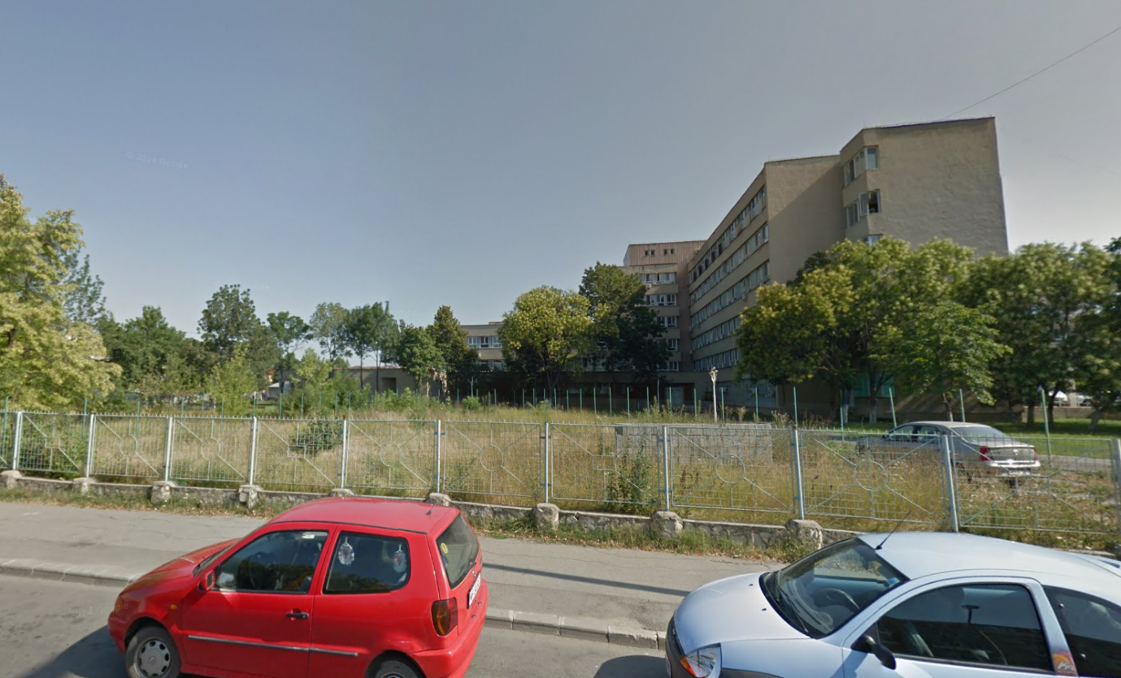
      - folosintele actuale si planificate ale terenului atat pe amplasament , cat si pe zone adiacente acestia;

Folosinta actuala a terenului – teren curti constructii
Destinatie – conform PUZ aprobat prin HCL nr. 21/30.01.2017 fiind destinat construirii de spatii comerciale, birouri si locuinte.
Regimul fiscal - este cel pentru localitati urbane.

      - politici de zonare si de folosire a terenului;
Nu este cazul.

      - arealele sensibile;
Nu este cazul.

    - coordonatele geografice ale amplasamentului proiectului, care vor fii prezentate sub forma de vector in format digital cu referinta geografica, in sistem de proiectie nationala Stereo 1970;
Conform plan de amplasament si delimitare al imobilului atasat prezentei documentatii.

    - detalii privind orice varianta de amplasament care a fost luata in considerare.
Varianta de amplasament luata in considerare a fost analizata din punct de vedere al restrictiilor urbanistice, al investitiei economice din partea beneficiarului si al conformarii arhitecturale si structurale.

Descrierea tuturor efectelor semnificative posibile asupra mediului ale proiectului, în limita informațiilor disponibile:

- Surse de poluanți și instalații pentru reținerea, evacuarea și dispersia poluanților în mediu:

  - Protectia calitatii apelor:

    - sursele de poluanti pentru ape, locul de evacuare sau emisarul;
In perioada de executie a lucrărilor vor rezulta următoarele categorii de ape uzate:
- Ape uzate fecaloid–menajere, rezultate din activitatea socială a personalului care execută lucrările de organizare de santier.
- Ape pluviale potenţial impurificate ce vor fi colectate din zonele potenţial contaminate ale amplasamentului. Acestea pot conţine eventuale urme de produse petroliere şi materii în suspensie.
În timpul desfasurarii operatiilor de organizarare de santier este strict interzisă evacuarea apelor reziduale tehnologice sau a apelor pluviale potential impurificate în apele de suprafaţă sau subterane.
Apele uzate fecaloid-menajere vor fi colectate intr-un WC ecologic.
De asemenea, în acestă etapă calitatea apelor ar putea fi afectată de eventuale pierderi accidentale de carburanţi şi uleiuri pe sol, provenite de la mijloacele de transport şi utilajele necesare desfăşurării lucrărilor de organizare de santier. Pentru prevenirea acestui tip de poluare accidentală vor fi instituite o serie de măsuri de prevenire şi control:
Respectarea programului de revizii şi reparaţii pentru utilaje şi echipamente, pentru asigurarea stării tehnice bune a vehiculelor, utilajelor şi echipamentelor;
Operaţiile de întreţinere şi alimentare a vehiculelor nu se vor efectua pe amplasament, ci în locaţii cu dotări adecvate;
Dotarea locaţiei cu materiale absorbante specifice pentru compuşi petrolieri şi utilizarea acestora în caz de nevoie.
Este strict interzisă aruncarea deşeurilor solide în cursurile de apă; acestea vor fi colectate selectiv şi vor fi evacuate de pe amplasament în vederea valorificării/eliminării prin firme autorizate.

    - statiile si instalatiile de epurare sau de preepurare a apelor uzate prevazute;
Nu este cazul.

  - Protectia aerului:

    - sursele de poluanti pentru aer, poluanti inclusiv surse de mirosuri;
In perioada lucrarilor de construire, principalele surse de poluare a aerului le reprezinta utilajele din sistemul operational participant (buldozere, autocamioane de transport, etc), echipate cu motoare termice omologate, care in urma arderii combustibilului lichid, evacueaza gaze de ardere specifice, (gaze cu continut de monoxid de carbon, oxizi de azot, si sulf, particule in suspensie si compusi organici volatili metalici) in limitele admise de normele in vigoare.
În condiţiile de funcţionare normală şi de respectare a instrucţiunilor de proiectare nu va afecta factorul de mediu aer.

    - instalatii pentru retinerea si dispersia poluantilor in atmosfera;
Nu este cazul.

  - Protectia impotriva zgomotului si vibratiilor:

    - sursele de zgomot si de vibratii;
Principalele surse de zgomot şi vibraţii rezultă de la exploatarea utilajelor anexe şi de la utilajele de transport care tranzitează incinta depozitului.
Zgomotele şi vibraţiile se produc în situaţii normale de exploatare a utilajelor si instalatiilor folosite in procesul de organizare de santier, au caracter temporar şi nu au efecte negative asupra mediului.
  - In timpul executarii lucrarilor de organizare de santier, sursele de zgomot, sunt date de utilajele in functiune, ce deservesc lucrarile.
  - Avand in vedere ca utilajele folosite sunt actionate de motoare termice omologate, nivelul zgomotelor produse se incadreaza in limitele admisibile.

    - amenajarile pentru protectia zgomotului si a vibratiilor;
Nu este cazul.

  - Protectia impotriva radiatiilor:

    - sursele de radiatii;
Nu este cazul.

    - amenajarile pentru protectia impotriva radiatilor;
Nu este cazul.

  - Protectia solului si a subsolului:

    - sursele de poluanti pentru sol, subsol, ape freatice si de adancime;
Sursele potenţiale de poluare pentru sol, subsol si ape freatice, pot fi reprezentate de:
- scurgeri accidentale de carburanţi, lubrifianţi si substanţe chimice;
- gospodărirea incorectă a deşeurilor.

    - lucrarile si dotarile pentru protectia solului si a subsolului;
Vor fi amenajate spaţii speciale pentru colectarea şi stocarea temporară a deşeurilor (deşeuri metalice, deşeuri menajere), astfel încât deşeurile nu vor fi niciodată depozitate direct pe sol.
Toate deşeurile vor fi eliminate controlat de pe amplasament în baza contractelor incheiate cu firme de salubritatr specializate.

  - Protectia ecosistemelor terestre si acvatice:

    - Identificarea arealelor sensibile ce pot fi afectate de proiect;
Realizarea operatiilor de construire nu vor influenta negativ biodiversitatea zonei.

    - lucrarile si dotarile si masurile pentru protectia biodiversitatii, monumentelor naturii si ariilor protejate;
Nu este cazul.

  - Protectia asezarilor umane si a altor obiective de interes public:

    - identificarea obiectivelor de interes public, distanța față de așezările umane, respectiv față de monumente istorice și de arhitectură, alte zone asupra cărora există instituit un regim de restricție, zone de interes tradițional și altele;
Nu este cazul.

    - lucrările, dotările și măsurile pentru protecția așezărilor umane și a obiectivelor protejate și/sau de interes public;
Nu se vor lua masuri pentru protectia asezarilor umane intrucat populatia din zona nu va fi afectata.

  - Prevenirea și gestionarea deșeurilor generate pe amplasament în timpul realizării proiectului/în timpul exploatării, inclusiv eliminarea:

    - lista deșeurilor (clasificate și codificate în conformitate cu prevederile legislației europene și naționale privind deșeurile), cantități de deșeuri generate;
In faza de construire :
În urma activităţilor de construire pentru realizarea investiţiei pot rezulta, în principal, următoarele tipuri de deşeuri:
- deşeuri menajere;
- PET-uri, carton, plastic etc..
Realizarea lucrărilor de construire vor fi monitorizate de beneficiar pentru a verifica modul de respectare a parametrilor constructivi şi funcţionali şi a reglementărilor legale aplicabile privind protecţia mediului înconjurător.
Prezentele reglementări nu sunt limitative. Dacă la execuţia operatiilor de construire apar probleme legate de protecţia mediului, constructorul şi beneficiarul vor stabili măsuri care să respecte legislaţia în vigoare şi să preîntâmpine poluarea.

In faza de functionare:
Cantitatile de deseuri rezultate din activitatea de vanzare variaza functie de volumul de deseuri rezultate, astfel companiile de salubritate vor ridica zilnic deseurile sau dupa necesitati.
Reziduurile produse sunt de doua tipuri:
- ape uzate cu caracter menajer - acestea vor fi evacuate in reteaua edilitara;
- reziduuri solide menajere - colectate periodic de o societate autorizata specializata.
Spatiul pentru deseuri va fi amenajat pe latura sudica a amplasamentului.
Pubele se vor dispune in exterior intr-un tarc amenajat pe amplasament cu acces facil si vor permite colectarea deseurilor pe sortimente.

    - lista deșeurilor (clasificate și codificate în conformitate cu prevederile legislației europene și naționale privind deșeurile), cantități de deșeuri generate;
In perioada de exploatare se are in vedere generarea de deseuri cum ar fi:
- deseuri organice
- sticla
- carton/hartie
- mase plastice

Nu se poate estima o anumita cantitate de deseuri generate in perioada de exploatare a imobilului ce face obiectul prezentei documentatii acesta avand functiunea predominanta de spatii comerciale cat si locuinte neavand capacitati de productie si nefiind generator mare de deseuri in toata perioada de exploatare a acestuia.

    - planul de gestionare a deșeurilor;
Deseurile se vor colecta in pubele menajere selectiv.
Spatiul pentru deseuri va fi amenajat pe latura sudica a amplasamentului.
Pubele se vor dispune in exterior intr-un tarc amenajat pe amplasament cu acces facil si vor permite colectarea deseurilor pe sortimente.

  - Gospodărirea substanțelor și preparatelor chimice periculoase:

    - substanțele și preparatele chimice periculoase utilizate și/sau produse;
Nu este cazul.

    - modul de gospodărire a substanțelor și preparatelor chimice periculoase și asigurarea condițiilor de protecție a factorilor de mediu și a sănătății populației.
Nu este cazul.

- Utilizarea resurselor naturale, în special a solului, a terenurilor, a apei și a biodiversității.

Nu este cazul.

Descrierea aspectelor de mediu susceptibile a fi afectate în mod semnificativ de proiect:

    - impactul asupra populației, sănătății umane, biodiversității (acordând o atenție specială speciilor și habitatelor protejate), conservarea habitatelor naturale, a florei și a faunei sălbatice, terenurilor, solului, folosințelor, bunurilor materiale, calității și regimului cantitativ al apei, calității aerului, climei (de exemplu, natura și amploarea emisiilor de gaze cu efect de seră), zgomotelor și vibrațiilor, peisajului și mediului vizual, patrimoniului istoric și cultural și asupra interacțiunilor dintre aceste elemente. Natura impactului (adică impactul direct, indirect, secundar, cumulativ, pe termen scurt, mediu și lung, permanent și temporar, pozitiv și negativ);
Lucrarile de constructie nu presupun un impact major asupra populatiei, deoarece lucrarile se deruleaza pe o perioada scurta de timp.
Specificul lucrarilor de constructie presupune ocuparea temporara a solului cu utilaje si constructii standardizate si nu va avea un impact negativ asupra solului.
In eventuala perioada de parcare a utilajelor, zgomotul este produs de organizarea de santier, functionarea utilajelor pentru transport, dar zgomotul se produce local si temporar.
In procesul tehnologic de construire toate deseurile rezultate vor fi colectate in pubele tipizate si preluate de serviciile de salubritate specializate din zona.

    - extinderea impactului (zona geografică, numărul populației/habitatelor/speciilor afectate);
Finalizarea lucrarilor de construire nu au un impact negativ asupra populatiei si nici a mediului inconjurator, intrucat este o lucrare cu caracter temporar.

    - magnitudinea și complexitatea impactului;
Caracteristicile impactului potential decurg doar din activitatile de constructie.
Se poate considera ca impactul pe perioada de constuctie este pe termen scurt.

    - probabilitatea impactului;
Impact direct asupra locuitorilor din zona poate aparea numai in caz de accident in timpul transportului sau manevrarii utilajelor si materialelor de constructie.
Totodata poate aparea impact direct cauzat de caderea unor componente daca are loc un cutremur puternic.
Pentru reducerea efectelor negative asupra populatiei si sanatatii umane lucratorii vor fi informati si instruiti cu privire la respectarea regulior privind protectia calitatii apelor si prevenirea accidentelor.

    - durata, frecvența și reversibilitatea impactului;
Nu este cazul.

    - măsurile de evitare, reducere sau ameliorare a impactului semnificativ asupra mediului;
Functionarea utilajelor si vehiculelor utilizate pentru activitati de transport si constructie va genera o serie de poluanti specifici arderii motorinei. Se vor lua masuri de prevenire si reducere a poluarii aerului, masuri ce vor fi respectate pe intreaga perioada de constructie
In perioada de exploatare, imobilul nu produce emisii de poluanti in aer.
Zgomotul din perioada de construcţie poate avea un impact pe termen scurt. Zgomotul emis de utilajele si vehiculele folosite pe santier pentru activitati de constructie se diminueaza pe masura cresterii distantei fata de sursa.

    - natura transfrontalieră a impactului.
Imobilul propus nu are impact transfontalier.

Prevederi pentru monitorizarea mediului - dotări și măsuri prevăzute pentru controlul emisiilor de poluanți în mediu, inclusiv pentru conformarea la cerințele privind monitorizarea emisiilor prevăzute de concluziile celor mai bune tehnici disponibile aplicabile. Se va avea în vedere ca implementarea proiectului să nu influențeze negativ calitatea aerului în zonă.
Nu este cazul.

Prevederi pentru monitorizarea mediului - dotări și măsuri prevăzute pentru controlul emisiilor de poluanți în mediu, inclusiv pentru conformarea la cerințele privind monitorizarea emisiilor prevăzute de concluziile celor mai bune tehnici disponibile aplicabile. Se va avea în vedere ca implementarea proiectului să nu influențeze negativ calitatea aerului în zonă.

- Justificarea încadrării proiectului, după caz, în prevederile altor acte normative naționale care transpun legislația Uniunii Europene: Directiva 2010/75/UE (IED) a Parlamentului European și a Consiliului din 24 noiembrie 2010 privind emisiile industriale (prevenirea și controlul integrat al poluării), Directiva 2012/18/UE a Parlamentului European și a Consiliului din 4 iulie 2012 privind controlul pericolelor de accidente majore care implică substanțe periculoase, de modificare și ulterior de abrogare a Directivei 96/82/CE a Consiliului, Directiva 2000/60/CE a Parlamentului European și a Consiliului din 23 octombrie 2000 de stabilire a unui cadru de politică comunitară în domeniul apei, Directiva-cadru aer 2008/50/CE a Parlamentului European și a Consiliului din 21 mai 2008 privind calitatea aerului înconjurător și un aer mai curat pentru Europa, Directiva 2008/98/CE a Parlamentului European și a Consiliului din 19 noiembrie 2008 privind deșeurile și de abrogare a anumitor directive, și altele).
Pentru proiectul “ CONSTRUIRE IMOBIL P+2 PREVAZUT CU SPATII COMERCIALE LA PARTER SI ETAJ I SI LOCUINTE LA ETAJ 2” nu este necesar ca lucrarile de realizare a acestuia sa fie incadrate in prevederile altor acte normative care transpun legislatia comunitara.

- Se va menționa planul/programul/strategia/documentul de programare/planificare din care face proiectul, cu indicarea actului normativ prin care a fost aprobat
Pentru proiectul “ CONSTRUIRE IMOBIL P+2 PREVAZUT CU SPATII COMERCIALE LA PARTER SI ETAJ I SI LOCUINTE LA ETAJ 2” nu este necesar ca lucrarile de realizare a acestuia sa fie incadrate in prevederile altor acte normative care transpun legislatia comunitara.

Lucrari necesare organizarii de santier

    - descrierea lucrărilor necesare organizării de șantier;
Lucrarile provizorii necesare organizarii incintei constau in imprejmuirea terenului aferent proprietatii printr-un gard din profile metalice si plasa sudata. Accesul in incinta se va face prin 2 porti, una pentru personal si celelalte pentru masini.

    - localizarea organizării de șantier;
Organizarea de santier se va realiza pe amplasament, in zona destinata parcarii.
Se vor asigura atat caile de acces cat si doua obiective provizorii – magazie cu rol de depozitare materiale si vestiar pentru muncitori si scule. Totodata se va asigura apa potabila si grup sanitar. Materialele de constructie cum sunt caramizile, nisipul, se vor putea depozita si in incinta proprietatii, in aer liber, fara masuri deosebite de protectie.
Tot prin organizare de santier se vor asigura:
- tablou electric ;
- punct PSI (in imediata apropiere a sursei de apa) ;
- platou depozitare materiale.

    - descrierea impactului asupra mediului a lucrărilor organizării de șantier;
Prin documentatia tehnica de organizare de santier se vor prevedea masuri de protectie a vecinatatilor (transmitere de vibratii si socuri puternice, degajari mari de praf, asigurarea acceselor necesare). Se vor lua masuri preventive cu scopul de a evita producerea accidentelor de lucru sau a incendiilor.
Din punct de vedere a protectiei mediului, se vor lua masuri specifice pe perioada realizarii proiectului de investitii:
- se va evita poluarea accidentala a factorilor de mediu pe toata durata executiei ;
- managementul deseuriloe rezultate din lucrarile de constructii va fi in conformitate cu legislatia specifica de mediu si va fi atat in responsabilitatea titluralului de proiect, cat si a constructorului ce realizeaza lucrarile ;
- se vor ameneja spatii special amenajate pentru depozitarea temporara a deseurilor rezultate atat in timpul realizarii constructiilor, cat si in timpul functionarii obiectivului, se va organiza colectarea selectiva a deseurilor, in conformitate cu prevederile OUG 78/2000 privind regimul deseurilor;
- deseurile de constructive vor fi transportate si depozitate pe baza de contract, cu unitatile si in amplasamentul stabilit de Primaria Municipiului Tg-Jiu;
- nu se vor depozita materii prime, materiale sau deseuri in afara perimetrului amenajat al obiectivului.

    - descrierea impactului asupra mediului a lucrărilor organizării de șantier;
La executarea lucrarilor, se vor respecta normele sanitare, PSI, de protectia muncii si de gospodarire a apelor in vigoare. Nu se vor realiza lucrari de intretinere si reparatii ale utilajelor si mijloacelor de transport in cadrul obiectivului de investitii; alimentarea cu carburant se va realiza numai prin unitati specializate autorizate.

    - dotări și măsuri prevăzute pentru controlul emisiilor de poluanți în mediu.
S-au explicat detaliat in capitolele 1-4.

Lucrari de refacere a amplasamentului la finalizarea investiției, în caz de accidente și/sau la încetarea activității, în măsura în care aceste informații sunt disponibile:

    - lucrările propuse pentru refacerea amplasamentului la finalizarea investiției, în caz de accidente și/sau la încetarea activității;
In functie de starea terenului la finalizarea proiectului, se va realiza replantarea si reintroducerea unor forme asemanatoare de folosinta a terenului, iar acolo unde este cazul, se va realiza acoperirea completa cu vegetatie in etapa de functionare cu specii autohtone in scopul refacerii comunitatilor de plante si a modelelor naturale. Nu este cazul de poluari accidentale.

    - aspecte referitoare la prevenirea și modul de răspuns pentru cazuri de poluări accidentale;
Nu este cazul de poluari accidentale.

    - aspecte referitoare la închiderea/dezafectarea/demolarea instalației;
Nu este cazul.

    - modalități de refacere a stării inițiale/reabilitare în vederea utilizării ulterioare a terenului.
La finalul perioadei de constructie vehiculele si utilajele vor fi retrase de pe amplasament
Terenul va fi amenajat pentru folosirea imobilului: se vor amenaja intrari pietonale si auto in cladire (scari, rampe), se vor amenaja parcari la nivelul cotei amenajate si spatii verzi.

Anexe – piese desenate

- Planul de încadrare în zonă a obiectivului și planul de situație, cu modul de planificare a utilizării suprafețelor; formele fizice ale proiectului (planuri, clădiri, alte structuri, materiale de construcție și altele); planșe reprezentând limitele amplasamentului proiectului, inclusiv orice suprafață de teren solicitată pentru a fi folosită temporar (planuri de situație și amplasamente);
    - Certificat de Urbanism
    - Planul de incadrare/situatie, cu modul de planificare si a utilizarii suprafetelor

- schemele-flux pentru procesul tehnologic și fazele activității, cu instalațiile de de poluare;
Nu este cazul.

- schema-flux a gestionării deșeurilor;
Nu este cazul.

- alte piese desenate, stabilite de autoritatea publică pentru protecția mediului.
Nu este cazul.

Pentru proiectele care intră sub incidența prevederilor art. 28 din Ordonanța de urgență a Guvernului nr. 57/2007 privind regimul ariilor naturale protejate, conservarea habitatelor naturale, a florei și faunei sălbatice, aprobată cu modificări și completări prin Legea nr. 49/2011, cu modificările și completările ulterioare, memoriul va fi completat cu următoarele:
Nu SE INCADREAZA sub incidența prevederilor art. 28 din Ordonanța de urgență a Guvernului nr. 57/2007 privind regimul ariilor naturale protejate, conservarea habitatelor naturale, a florei și faunei sălbatice, aprobată cu modificări și completări prin Legea nr. 49/2011

Pentru proiectele care se realizează pe ape sau au legătură cu apele, memoriul va fi completat cu următoarele informații, preluate din Planurile de management bazinale, actualizate:
Nu este cazul.

Criteriile prevăzute în anexa nr. 3 la Legea nr. . . . . . . . . . . privind evaluarea impactului anumitor proiecte publice și private asupra mediului se iau în considerare, dacă este cazul, în momentul compilării informațiilor în conformitate cu punctele III-XIV.
Nu este cazul.

